Протокол родительского собрания

от 26 .09.2013 г.
Тема: «Детский сад-территория безопасности»
Присутствовало 30 чел

Цель: Сохранение жизни и здоровья детей; формирование у родителей чувства ответственности за безопасность своего ребенка; педагогическое
просвещение родителей по теме собрания.

Повестка.
- Формирование безопасного поведения детей на дорогах и улице
1.1Анализ состояния детского дорожно-транспортного травматизма на территории Свердловской области за 7 месяцев 2013г.
1.3 Использование удерживающих устройств, при перевозке детей в автомобиле.
1.4 Паспорт дорожной безопасности ДОУ.
1.5. Основные направления деятельности администрации МАДОУ № 4 по обеспечению безопасности детей в детском саду. Ответственный: заведующая Рыбникова Н.Н.

2. О соблюдении правил пожарной безопасности
2.1 Обстановка с гибелью детей в результате пожаров.
2.2 Проведение месячника по пожарной безопасности.
2.3. правила пользования огнутушителем
Ответственный: Баранова Л.В.-инспектор по пожарной безопасности Го и Чс г.Кушва

Решение:
- Систематически осуществлять совместную работу детского сада и семьи по формированию у детей навыков безопасного поведения, соблюдения правил дорожного движения
Ответственные: родители, детский сад.
Срок: постоянно.
2. Обязательно использовать при перевозке детей удерживающие устройства.
Ответственные: родители.
Срок: постоянно.
3. Систематически осуществлять совместную работу детского сада и семьи по формированию у детей правил пожарной безопасности.
Ответственные: родители, детский сад
Срок: постоянно.

Секретарь Шлыкова М.А.

Фоторепортаж из МАДОУ № 4

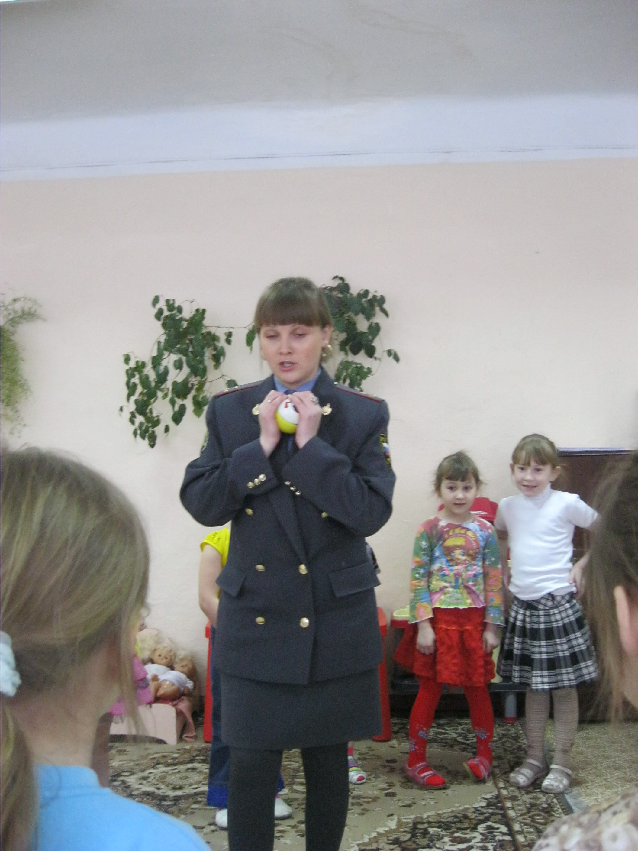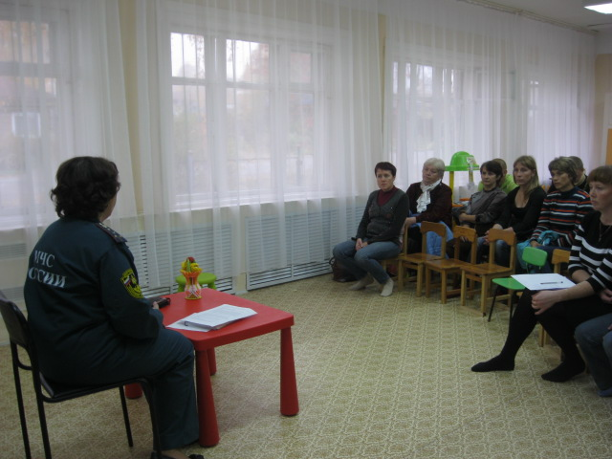
Инспектор ГИБДД закрепляет с детьми собрание родителей
правила дорожного движения

